Site Club de Arte Martiale

Vreau sa creez un site pentru un club de arte martiale. Informatiile prezente pe site ar tine de modul de contactare, informatii despre antrenori si cursurile ce pot fi urmate, orar. In plus, vreau sa adaug posibilitatea de a achizitiona abonamente la diverse preturi si echipamente specifice sporturilor.

Paginile pe care vreau sa le adaug ar fi de forma:

* **Acasa**, cu un scurt istoric al clubului si diverse link-uri folositoare catre alte pagini ale site-ului(*cuvinte cheie:* Arte martiale, karate, muay thai, kickboxing, MMA, sport)
* **Despre noi**, pagina cu istoria clubului, realizarile acestuia(in competitii), dar si informatii despre antrenori (*cuvinte cheie:* despre, istorie, antrenori)
* **Cursuri**, pagina cu orarul si disciplinele respective ce urmeaza a fi practicate(Muay thai, kickboxing, karate, MMA)( *cuvinte cheie:* orar, cursuri)
* **Produse si servicii**, echipament de vanzare impartit pe 2 subcategorii: 1) imbracaminte cu brandul clubului si 2) echipament de protectie(manusi, tibiere, etc.), dar si abonamente pe mai multe intervale de timp ce pot fi achizitionate(*cuvinte cheie:* manusi, abonament, echipament)
* **Contact**, pagina cu adresa clubului, date de contact ale clubului, telefon, adresa de email, formular pentru a transmite mesaje(*cuvinte cheie:contact, telefon, email*)
* **Contul meu**, pagina utilizatorului, unde se pot vizualiza diferite date personale cat si starea abonamentului activ/inactiv, data de expirare.(*cuvinte cheie:* cont, abonamentul meu)

Site-uri similare:

* <https://arko.ro/> : PRO:Design simplu si usor de inteles, toate informatiile necesare sunt usor de gasit; CONS: Nu pot achizitiona abonament online, nu-mi pot vizualiza starea abonamentului, nu pot achizitiona echipamente
* <https://www.bukan.ro/>: PRO:Date despre antrenori, harta interactiva; CONS:aceleasi ca la arko
* <https://wutaokungfu.ro/>: PRO:Formular pentru mesaje, buton pentru chatbox;CONS: aceleasi ca la arko
* <https://knock-out.ro/> : PRO:Chatbox, sectiune review-uri; CONS:daca un produs nu se afla in stoc as vrea sa am posibilitatea de a activa o alarma(sa primesc un email) cand produsul revine in stoc

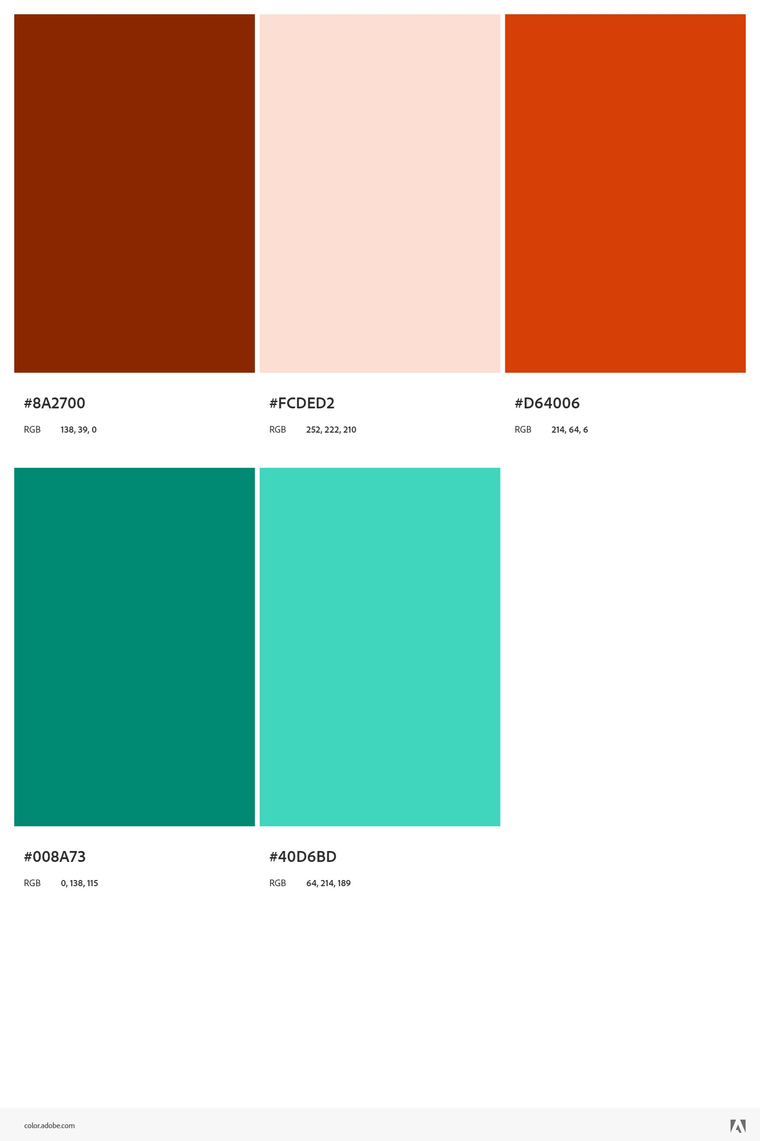

Am ales nuantele de rosu intrucat se potrivesc cu tema artelor martiale(lupta, conflict, determinare, curaj) iar nuantele de albastru-azuriu-verde simbolizeaza armonia, disciplina, partea zen a acestui sport. Am ales ca in locul culorii #FCDED2 sa folosesc bisque, mi se pare mai frumos.